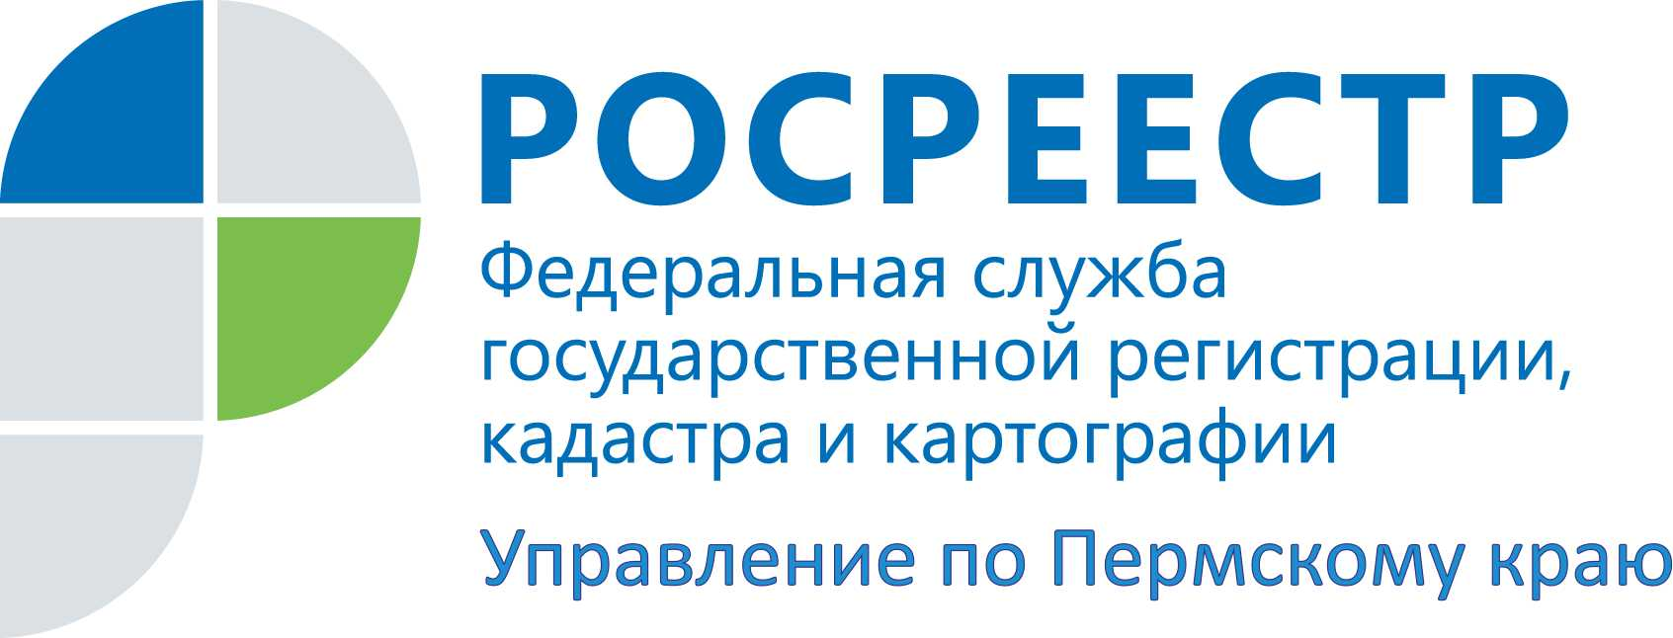

ПРЕСС-РЕЛИЗ
Решение вопросов при получении государственных услуг ветеранами войны на особом контроле у руководства Росреестра

Государственные услуги по оформлению прав на недвижимое имущество наиболее востребованы у населения. Управление Росреестра по Пермскому краю стремится обеспечить качество и доступность получения услуг всем категориям заявителей. Особое внимание уделяется ветеранам Великой Отечественной войны.
Ветераны Великой Отечественной войны имеют льготы при совершении сделок с недвижимым имуществом, установленные государством.
Им не нужно оплачивать государственную пошлину за регистрацию прав на объекты недвижимого имущества. При подаче документов на государственную регистрацию необходимо предъявить удостоверение, подтверждающее статус ветерана.
Ветераны Великой Отечественной войны вправе обратиться без очереди и без предварительной записи в офисы приема документов Многофункционального центра «Мои документы» для регистрации недвижимости на территории Пермского края и краевого филиала Кадастровой палаты, если недвижимость расположена в других регионах Российской Федерации.
В целях обеспечения проведения необходимых кадастровых работ, осуществления кадастрового учета и регистрации прав на земельные участки, предназначенные для ведения личного подсобного, дачного хозяйства, огородничества, садоводства, индивидуального гаражного или индивидуального жилищного строительства, и находящиеся на таких земельных участках объекты капитального строительства, ветераны Великой Отечественной войны могут обратиться в органы местного самоуправления. Это установлено положением ст.12 Федерального закона от 30.06.2006 № 93-ФЗ «О внесении изменений в некоторые законодательные акты Российской Федерации по вопросу оформления в упрощенном порядке прав граждан на отдельные объекты недвижимого имущества». Муниципалитет поможет подготовить необходимый пакет документов и от имени ветерана подаст заявление на регистрацию прав.
Принятие решений по результатам правовой экспертизы документов, представленных для осуществления кадастрового учета и регистрации прав ветеранов Великой Отечественной войны, находится под личным контролем руководства Управления Росреестра и его территориальных подразделений.
Ветеранами Великой Отечественной войны (ВОВ) являются лица, принимавшие участие в боевых действиях по защите Отечества или обеспечении воинских частей действующей армии в районах боевых действий; лица, проходившие военную службу или проработавшие в тылу в период ВОВ 1941 - 1945 гг. не менее шести месяцев, исключая период работы на временно оккупированных территориях СССР, либо награжденные орденами или медалями СССР за службу и самоотверженный труд в период ВОВ (полный перечень лиц, относящихся к ветеранам ВОВ, указан в п. 1 ст. 2 Федерального закона от 12.01.1995 N 5-ФЗ «О ветеранах»).

Об Управлении Росреестра по Пермскому краю
Управление Федеральной службы государственной регистрации, кадастра и картографии (Росреестр) по Пермскому краю является территориальным органом федерального органа исполнительной власти, осуществляющим функции по государственной регистрации прав на недвижимое имущество и сделок с ним, землеустройства, государственного мониторинга земель, а также функции по федеральному государственному надзору в области геодезии и картографии, государственному земельному надзору, надзору за деятельностью саморегулируемых организаций оценщиков, контролю деятельности саморегулируемых организаций арбитражных управляющих, организации работы Комиссии по оспариванию кадастровой стоимости объектов недвижимости. Осуществляет контроль за деятельностью подведомственного учреждения Росреестра - филиала ФГБУ «ФКП Росреестра» по Пермскому краю по предоставлению государственных услуг Росреестра. Руководитель Управления Росреестра по Пермскому краю – Лариса Аржевитина.
http://rosreestr.ru/
http://vk.com/public49884202
Контакты для СМИ
Пресс-служба Управления Федеральной службы
государственной регистрации, кадастра и картографии (Росреестр) по Пермскому краю

+7 (342) 205-95-58 (доб. 0214, 0216)

